2023届高考物理专题复习
专题十三 学生实验
一、知识精讲
（一）学生实验：“用DIS测定位移和速度”
1．主要器材：小车、1m长的轨道、DIS（位移传感器、光电门传感器、数据采集器、计算机等）。
2．实验要点：
（1）本实验包含两部分：第一部分练习使用位移传感器，描绘小车做变速直线运动的s-t图像，并通过图像确定任意时刻的位移和任意一段时间内的平均速度；第二部分探究用光电门测定平均速度和瞬时速度。
（2）实验过程中，要观察计算机界面的表格内小车的位移随时间变化的取样点数据和s-t坐标中出现对应的数据点，理解实验中的描点法。然后点击“数据点连线”，得到位移随时间变化的s-t图像。
（3）点击不同的“选择区域”得到相应的平均速度值，可以发现选取不同的时间段得到的平均速度值往往是不同的，当“选择区域”越小（时间越短），平均速度就越趋近起始时刻的瞬时速度。
（4）点击“选择区域”后，还能激活“v-t图像”功能，经历图像转换，理解不同图像的特定物理意义。
（5）在用光电门传感器测平均速度和瞬时速度的实验中。光电门测量的是挡光片经过光电门的时间，然后根据挡光片的宽度（即位移），计算出瞬时速度。
（6）光电门传感器实际上测量的只是很短时间或很小位移中的平均速度。可见挡光片越窄，测得的速度越接近物体经过光电门时的瞬时速度。所以实验时要改变挡光片的宽度做几次实验，观察并记录速度的值，加以比较。应能明确指出该实验装置测得的速度是小车到达什么位置时的速度。
（二）学生实验：“用DIS测定加速度”
1．主要器材：小车、轨道、DIS（位移传感器或光电门传感器2个、数据采集器、计算机等）
2．实验要点：
（1）本实验可以有两种做法：第一种方案选用位移传感器，直接获得小车做变速直线运动的v-t图像，并通过“选择区域”得到某段运动的初速度、末速度和之间的时间间隔，从而计算出加速度；第二种方案选用2个光电门传感器，直接测出小车进过两个光电门位置的速度和之间的时间差，从而计算出加速度。
（2）本实验中，小车的运动应当是匀加速直线运动。
（3）选用第一种方案时，研究的图像是小车沿轨道下滑时的v-t图像，选取区域时，应在图线的直线部分，且选取相隔间距较远的两点为宜。由于存在一定的误差，所以要多次测量求平均，才能得到所需的加速度值。
（4）选用第二种方案时，两个光电门传感器安装的位置非常重要，两个光电门传感器之间尽可能远，但是也不要太靠近起始位置和轨道底端。
（5）适当改变轨道倾角，可以得到大小不同的加速度值。
（三）学生实验：“研究共点力的合成”
1．实验目的：本实验是一个探究性实验，目的是探究两个共点力的合力与分力的关系，即得出平行四边形定则。
2．主要器材：图板、图钉、白纸、带绳套的橡皮筋、弹簧测力计（2个）、刻度尺、量角器等。
3．实验要点：
（1）首先要猜想合力与分力的关系。
（2）接着考虑如何用一个力替代两个互成角度的共点力.先用两个互成角度的弹簧测力计拉橡皮筋的活动端，使橡皮筋的活动端移至某一标记点，并记录这两个力的大小、方向.然后用一个弹簧测力计替代这两个弹簧测力计做实验，关键是使橡皮筋活动端移至同一标记点，记录合力的大小和方向。
（3）应当用作图法得出结论：以两个分力为邻边作平行四边形及其对角线，得出合力的大小和方向，看看它是否与实验得出的合力的大小和方向基本相同.写出实验结论。
（4）为了减小实验误差，首先要对弹簧测力计调零，使用弹簧测力计时应保持弹簧测力计与图板平行，且沿着绳套方向拉伸.观察时要自上向下正视图板，使点与线的位置记录准确，读数准确，作图也要正确．实验时不能用手触碰橡皮筋和绳套。
（四）学生实验：“用DIS研究加速度与力的关系，加速度与质量的关系”
1．主要器材：DIS（位移传感器、数据采集器、计算机等）、带滑轮的轨道、小车、钩码、小车配重片、天平等。
2．实验要点：
（1）本实验采用控制变量法探究物理规律。一是保持小车质量不变，探究加速度与力的关系；二是在受力一定的情况下，探究加速度与小车质量的关系。
（2）本实验没有要求平衡摩擦力，因此，实验时应保持轨道水平，小车与轨道的摩擦力要足够小。
（3）实验过程中，系小车的细线应与轨道平行，悬挂钩码的质量应始终远小于小车的质量。
（4）在处理实验数据时，要规范描点作出a-F图像、a-m图像，并能将a-m图像转换成a-1/m图像，使之成为一条直线，然后根据图像归纳得出结论。
（五）学生实验：“用单摆测定重力加速度”
1．主要器材：单摆（已知直径的小球）、直尺、铁架台、停表、DIS（光电门传感器、数据采集器、计算机等）。
2．实验要点：
（1）实验过程中，要用铁夹夹住摆线。不能随意地把摆线绕在铁架上，造成摆动中摆长不断变化。
（2）摆线要细，弹性要小，质量要轻，其质量要远小于摆球质量。摆球要用金属球，做到质量大而体积小，以符合单摆的模型，且在摆动中可忽略空气阻力。
（3）在实验中，摆角要小于5º。如摆长为1m，则摆球离开平衡位置的距离应小于8.7cm。
（4）要确保单摆的摆动始终在同一竖直平面内，避免出现圆锥摆的状态。
（5）用直尺测量摆长时，单摆要处于自然下垂状态，摆长=摆线长+摆球半径，测量值要精确到1mm。
（6）在测量单摆周期时，要采用累积法，即测定30或50次全振动所需的时间后，再计算得到周期值。
（7）本实验也可以应用DIS实验系统，用光电门传感器接到数据采集器，点击实验菜单中的“用单摆测重力加速度”。实验时，先两处摆球的半径与摆线的长度，输入计算机。让单摆摆动后，点击“记录数据”，显示屏将得出一组单摆的周期与重力加速度的值。
（六）学生实验：“用DIS研究机械能守恒定律”：
1．主要器材：机械能守恒实验器、DIS（光电门传感器、数据采集器、计算机等）
2．实验要点：
（1）每次释放摆锤前摆线要拉直。
（2）实验1中的现象是摆锤每次摆到左边最高点时的位置与释放点高度相同，因此只能定性地得到摆锤在释放点和左边最高点的机械能相等的结论。
（3）实验2中摆锤的直径Δs和物体质量m由老师告知，直接通过键盘输入。
（4）实验2中可测量计算机默认高度处的机械能，也可自选其它位置并通过键盘输入所测高度的数值。
（5）实验2中调整光电门的高度时要将光电门的红外线发射孔或接收孔的中心位置调节到所测的高度。
（6）实验2中测量四个位置的速度需要摆球重复四次相同的运动，因此每次释放摆锤的位置保持不变。
（七）学生实验：“用单分子油膜估测分子的大小”
1．主要器材：油酸、酒精、滴管、痱子粉、量筒、刻度尺、蒸发皿等。
2．实验要点：
（1）分子是极小的微观粒子，其大小不可能用量具直接测得，用油膜法是通过建立物理模型进行间接测量的一种方法。设油酸分子为球形，且紧密排列，然后要让油酸能在水面上尽可能散开，形成单分子油膜，这样其厚度可视为分子的直径。
（2）实验中，用稀释的油酸酒精溶液滴入水中，当溶液中的酒精遇水会溶解在水中，而油酸不溶于水，油酸就会在水面上尽可能散开，形成单分子油膜。
（3）本实验是测量并计算一滴油酸溶液中所含油酸的体积、和其在水面上形成单分子油膜的面积，从而估算油酸分子直径的。
（八）学生实验：“用DIS研究在温度不变时，一定质量的气体压强与体积的关系”
1．主要器材：注射器、DIS（压强传感器、数据采集器、计算机等）
2．实验要点：
（1）本实验应用物理实验中常用的控制变量法探究在气体质量和温度不变的情况下，气体的压强和体积的关系。
（2）为保持等温变化，实验过程中不要用手握住注射器有气体的部位。同时，改变体积过程应缓慢，以免影响密闭气体的温度。为保证气体密闭，注射器内外气体的压强差不宜过大。
（3）在等温过程中，气体的压强和体积的关系在p-V 图象中呈现为双曲线。处理实验数据时，要通过变换，即画p-1/V图象,把双曲线变为直线,说明p和V成反比。这是科学研究中常用的数据处理的方法，因为一次函数反映的物理规律比较直接，容易得出相关的对实验研究有用的参数。
（九）学生实验：“用DIS描绘电场的等势线”
1. 主要器材：DIS（电压传感器、数据采集器、计算机等），等势线描绘实验器（塑料板、白纸、复写纸、导电纸、图钉、干电池、电键、圆柱型电极两个）
2．实验要点：
（1）本实验中，两个电极分别与电源的正负两极相连，电源接通后，在导电纸上形成电流场，利用电流场来模拟静电场，两个电极就相当于产生静电场的两个静点电荷。实验中真实产生的恒定电流场，实际上并不是静电场，这是两个具有不同概念的场，只是由于它们遵循的规律相似，因而采用模拟的方法来进行实验。模拟法是研究物理问题的重要方法之一。
（2）两个电极分别与电源正负极相连，模拟的是等量异种点电荷电场，描绘出的等势线分布应符合该静电场的特点。为更好体现实验原理，选用电压传感器来探测等势点，首先寻找与基准点间电势差为零的点，然后将这些点描绘连线，它们就是等量异种静点电荷电场的等势线，这一测量、描绘过程，虽只是模拟，但能更直观深入理解等势线的物理意义。
（3）实验中，电极需与导电纸保持良好接触，塑料板、白纸、复写纸、导电纸要保持平整，白纸、复写纸、导电纸的叠放顺序不能颠倒，导电纸有导电物质的一面必须向上放置。
（4）寻找等势点时，探针在导电纸上不要随意滑动，可采用跳跃式方法寻找等势点；找到等势点后，再用探针把这些点一一压印在白纸上，不可用力太大以免导电纸破裂。
（十）学生实验：用DIS测定电源的电动势和内阻
1.主要器材：DIS（电流传感器、电压传感器）、电学实验电路板、滑动变阻器、待测干电池、导线等。
2. 实验要点：
（1）连接电路时，要把电键断开。
（2）接好电路，闭合电键前要将滑动变阻器的滑片调到接入电路的电阻最大位置。
（3）实验中移动滑片，需获得5组以上的电压、电流数据。
（4）实验操作上难度不大，实验重点应放在对拟合图线的分析上，要理解该图线的意义，其代数表达式以及截距和斜率的含义等。
（十一）学生实验“用DIS研究通电螺线管的磁感应强度”
1．主要器材：DIS（磁传感器、数据采集器、计算机等）、长螺线管、滑动变阻器、稳压电源、导线。
2．实验要点：
（1）通电螺线管可看作是多个圆心在同一直线上的环形电流的组合。实验中利用磁传感器测量螺线管中心轴线上不同位置处的磁感应强度大小，运用DIS专用软件记录数据，并绘出磁感应强度在轴线上的分布图线，根据图线作出合理分析。实验数据与图线反映的是一条直线上也即空间一维的磁场分布情况，但实际磁场是三维空间的分布，根据实验数据进行分析的时候，可根据实验结论并结合环形导线磁场分布的特点，合理地推论螺线管中心轴线周围的磁场分布情况。
（2）当磁传感器的探管指向被测磁场的S极时，即指向与磁感线方向相同时，测量值为正值；当磁传感器的探管指向被测磁场的N极时，即指向与磁感线方向相反时，测量值为负值。
（3）实验可选用细长形螺线管，长度与直径之比约为40～50，这样可在螺线管沿轴线方向形成较大范围的匀强磁场；实验过程中，磁传感器的探管应与螺线管轴线保持重合。
（4）还可利用磁传感器测量条形磁铁磁场、地球磁场、直导线周围磁场等的磁感应强度，并观察其磁场的分布特点。
V
A
S
右图
（十二）学生实验“测定直流电动机的效率”
1．主要器材：直流电动机、电源、电压表、电流表、滑动变阻器、开关、盛砝码小盘、停表、刻度尺、砝码若干、细绳一根、导线。
2．实验要点：
（1）本实验由学生根据所提供的实验器材自行设计实验方案，实验装置示意图可参照右图。
（2）本实验需测量的物理量：电动机工作时的电流表示数I、电压表示数U、砝码盘与砝码的总质量m、电动机带动砝码盘上升的高度h及所用的时间t。
（3）需在接通、断开电源的同时按下停表，所记录的时间即为砝码盘上升所用时间。接通电源时，砝码盘应处于静止状态。若实验条件允许，可尽量增大砝码盘上升的高度。
（4）电动机的输入功率P_{入}=IU，输出功率P_{出}=$\frac{mgh}{t}$。计算输出功率时，将电动机提升物体近似看成是匀速直线运动，体现了间接测量的思想方法，但也是该实验误差产生的一个重要因素。
（十三）学生实验“探究感应电流产生的条件”
1．主要器材：条形磁铁、灵敏电流计、线圈A和B、滑动变阻器、电源、开关、导线等。
2．实验要点：
（1）本实验是要探究产生感应电流的条件，需要设计几种能产生感应电流的方案，除了课本给出的（插入或拔出磁铁）方法之外，还可以设计的方案有：开关通或断、调节变阻器电阻大小等。
（2）本实验是探索性实验，需要探究得出产生感应电流的根本性条件，因而在归纳实验结论前，需先对“条件”进行猜想，并将猜想的结果与实验现象相结合，若实验不足以否定或支持猜想的，还需设计新的方案加以验证。例如若猜想产生感应电流的条件是线圈在磁场中产生相对运动，可进一步设计：在一个较大的匀强磁场中放入一个小线圈，外接灵敏电流计，当线圈在磁场中垂直磁感线运动或平行磁感线运动，观察是否有感应电流产生。
（3）由于原线圈电阻非常小，所以不宜将其直接接在电源两端，一般在回路中接入滑动变阻器以保护电路，开始实验前，将滑动变阻器的滑片放置在阻值最大处，然后由大到小逐渐调节，以免回路电流过大。
（4）本实验通过探究最终得到的产生感应电流的条件是：①电路是闭合的；②穿过电路的磁通量发生变化。
（十四）学生实验“研究磁通量变化时感应电流的方向”
1．主要器材：条形磁铁、检流计、感应线圈等
2．实验要点：
（1）实验时首先要查明电流表指针偏转方向与电流从电表接线柱进入情况的关系，此外还需查明线圈中导线的绕向，这样便能从指针的偏转方向来确定感应电流产生的磁场方向。
（2）实验过程中，为了最后通过归纳的方法得到感应电流方向与磁通量变化的关系，每次实验都要做好记录，需记录的数据有：①引起感应电流的磁场（即线圈中原磁场的）的方向；②磁通量变化的情况；③感应电流的方向；④感应电流磁场的方向。根据实验数据，通过分析、归纳、比较等方法，最后得到：感应电流的磁场总是阻碍引起感应电流磁通量的变化。
（3）教材提供的实验方案1是将条形磁铁的N、S极分别插入感应线圈，或从感应线圈中拉出。本实验还要求设计实验方案2，还可采用的方案有：采用“研究感应电流产生的条件”中的实验装置和连接线路，将线圈A放置在线圈B中保持静止，改变变阻器的阻值，或闭合断开开关，观察检流计的偏转情况，也可归纳得到实验结论。
（十五）学生实验“观察光的干涉现象和衍射现象”
1．主要器材：激光、自制的双缝屏和狭缝屏，光屏
2．实验要点：
（1）自制双缝屏时，在玻璃片上涂上墨汁，厚度应均匀适中；用刀片在玻璃片上划出间隙，应使刀片沿着直尺，这样划出的双缝边缘规则，干涉现象会较明显。
（2）激光束应与双缝屏（狭缝屏）、光屏的中央位置在同一水平高度上。
（3）自制狭缝屏时，硬纸片两侧应用橡皮筋固定牢固。
（4）在较黑暗的环境中进行实验，现象将更明显。
（5）也可用白色墙壁代替光屏。

二、课后练习
1. “用单摆测定重力加速度”的实验：
（1）实验中选用的摆球应符合的条件：_________________________________________；
（2）某同学实验步骤如下：
I． 选取一个摆线长约1m的单摆，把线的上端用铁夹固定在铁架台上，把铁架台放在实验桌边，使铁夹伸到桌面以外，让摆球自由下垂；
II． 用米尺量出悬线长度，精确到毫米，作为摆长；
III．拉开较大角度放开小球让它来回摆动，用停表测出单摆做50次全振动所用的时间，计算出平均摆动一次的时间；
IV．变更摆长，重做几次实验，根据单摆的周期公式，计算出每次实验测得的重力加速度并求出平均值。
上述实验步骤疑似有二点错误，请指正：

①__________________________；

② _________________________；

（3）把三位同学实验中得到的多组数据输入计算机生成T²－L图线如图，其中a和b平行，b和c都过原点，则：
T²
O
L
a
b
c

①图线a对应的g值_________图线b对应的g值；
②图线c对应的g值_________图线b对应的g值。
（选填“大于”“小于”或“等于”）
2. 某小组用如图所示的装置验证牛顿第二定律。水平轨道固定放置，两光电门中心间的距离为L。小车上固定一宽度为d的挡光片，在重物的牵引下，小车从轨道左端开始向右加速运动。
（1）实验中，光电门1、2记录的挡光时间分别为Δt₁和Δt₂，则小车经过光电门1时的速度大小为______________。
（2）小车加速度的大小为___________。
（3）为了研究在外力一定时加速度与质量的关系，多次改变小车的质量，重复操作，获得多组加速度a与小车质量m的数据，用这些数据绘出的图像可能是
0
1/m
a
（A） （B） （C） （D）
0
1/m
a
0
m
a
0
m
a

3. 如图（a）是用“DIS描绘等量异种点电荷电场中平面上的等势线”的实验。
（4）在平整木板上铺有白纸、导电纸和复写纸，最上面的应该是___________纸。
（5）实验时，当两只探针如图（b）放置时，对应计算机实验界面显示如图（c），则此时两只探针对应的点在_____________（选填“同一条”或“不同的”）等势线上。
（6）若想描绘匀强电场中某平面上的等势线，应如何改进电极并如何放置？
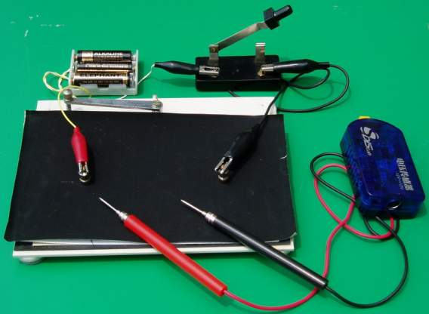
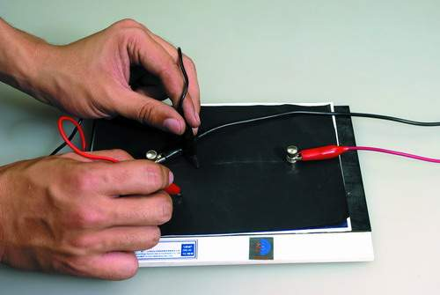
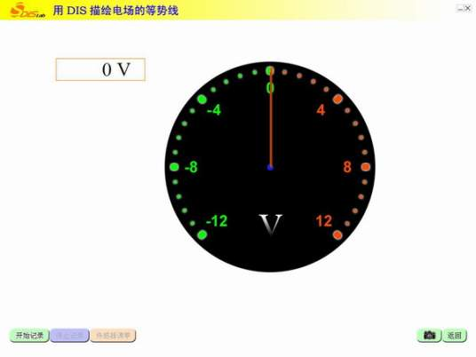
___________________________________________________________________________
图（a）
图（b）
图（c）

4. 实验小组在做“验证机械能守恒定律”实验时，提出了两种方案：甲方案为让小车沿倾斜的木板下滑，然后测量相关物理量；乙方案为将小球用细长绳悬挂固定后，使小球摆动，然后测量相关物理量
（1）你建议选择的方案是_____（填“甲”或“乙”），理由是_____________________。
（2）若实验小组选用了乙方案，实验装置如图a所示。实验中，用于测量小球速度的传感器可选用____________传感器。
（3）实验前已测得D、C、B、A各点高度分别为0 m、0.050 m、0.100 m、0.150 m。某同学获得的实验数据如图b，分析表中数据发现：从B到C到D，机械能逐渐减小，其原因是______________________________________________________________________________。
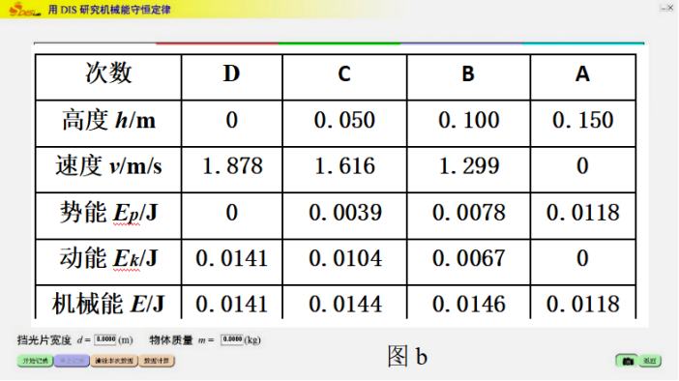
（4）表中A点的机械能数据明显偏小，其原因可能是摆锤的释放点________A点(选填“高于”、“低于”)
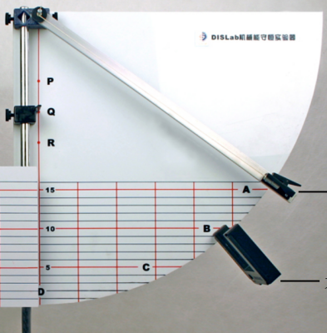

图a
- 5．在“研究磁通量变化时感应电流的方向”的实验中：
（1）先观察检流计指针偏转方向与__________方向的对应关系，查明线圈中导线的绕向，以便从指针的偏转方向确定感应电流产生的磁场方向；
（2）下表为某同学记录的实验现象：
序号 | 线圈中磁场方向（正视） | 磁铁运动情况 | 指针偏转情况 | 感应电流磁场方向（正视）
1 | 向下 | 插入线圈 | 向左 | 向上
2 | 向下 | 拔出线圈 | 向右 | 向下
3 | 向上 | 插入线圈 | 向右 | 向下
4 | 向上 | 拔出线圈 | 向左 | 向上
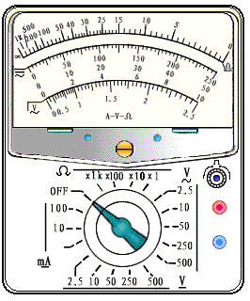
①实验1、3得出的结论：穿过闭合回路的磁通量_______时，感应电流的磁场与原磁场方向_______；
N
G
②实验2、4得出的结论：穿过闭合回路的磁通量_______时，感应电流的磁场与原磁场方向_______；
③由实验1、2、3、4得出的结论是_________________________________________。
（3）本实验涉及的物理规律在生产和生活中的应用有_____________。（举一例）

答案：
1. （1）质量比细线大得多，直径比细线长度小的多（2分）
（2）摆长少了球半径；最大摆角可能大于5º （4分）
（3）等于；大于（4分）

2. （1） （2） （3）B
3. （4）导电 （5）同一条
（6）用两条大小相等的金属条（金属夹）作为电极，正对平行放置，间距小于金属条长度，压紧导电纸。一根接电源正极、一根接电源负极。
4. （1）乙，摩擦阻力较小，更接近于机械能守恒的情况
（2）光电门
（3）摆动过程中小球还受到空气阻力，空气阻力做负功，使小球的机械能总量减小，运动的路程越长，机械能减少越多。
（4）高于

5. （1）电流
（2）①增大，相反
②减小，相同
③感应电流的磁场总是阻碍引起感应电流的磁通量的变化
（3）发电机



